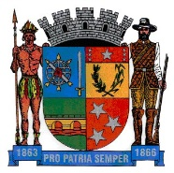
Prefeitura Municipal de Ponte Nova
SECRETARIA DE EDUCAÇÃO
Estado de Minas Gerais

OLÁ, CRIANÇAS! ESTAMOS COM MUITAS SAUDADES DE VOCÊS! ESSA SEMANA IREMOS CONVERSAR UM POUCO SOBRE O TEMA “PROFISSÕES”.
ACESSE OS LINKS E DESCUBRA HISTÓRIAS INTERESSANTES!

https://www.youtube.com/watch?v=VB0XXKvalHs
https://youtu.be/dO34WjNwozc

- AO TERMINAR DE ASSISTIR AOS VÍDEO ESCREVA NO SEU CADERNO DE LÍNGUA PORTUGUESA OU EM UMA FOLHA O QUE VOCÊ QUER SER QUANDO CRESCER.

- QUAIS AS PROFISSÕES QUE VOCÊ CONHECE?

- PARA VOCÊ QUAL É O SENTIMENTO MAIS IMPORTANTE EM QUALQUER PROFISSÃO?

